# CƠ XƯƠNG KHỚP CHẤN THƯƠNG CHỈNH HÌNH

## CHẤN THƯƠNG CHỈNH HÌNH

(ÔN THEO CASE LÂM SÀNG)

Dự đoán:

* 1 câu phân độ gãy xương hỡ +/- xử trí +/- biến chứng
* +/- 1 câu gãy xương trẻ em
* 1 câu tổn thương dây chằng ~ Điều trị (thời gian tập VLTL có định hướng và thời gian vận động thể thao trở lại)
* 1 câu về trật khớp sớm và muộn (muộn là phải PT)
* 1 Câu sơ cứu vết thương bàn tay
* 1 câu đau lưng không do chấn thương – (không làm XQ nếu không phải gãy, viêm, trật…)
* 1 câu nhiễm trùng mô mềm

14 CÂU

1. GÃY XƯƠNG DO CHẤN THƯƠNG

* Chu chuyển xương: Tu chỉnh (18-20 năm đầu) – Tái chu chỉnh (liên tục và suốt đời)

* Mật độ xương => quá trình giảm mật độ xương là quá trình sinh lý
* Chẩn đoán gãy xương:
  + 3 dấu hiệu chắc chắn: Biến dạng, cử động bất thường, Lạo xạo xương
  + Dấu hiệu không chắc chắn: Đau; sưng, bầm tím; mất cơ năng
  + XQ quy ước để giúp xác định lại:
  + CT để đánh giá mức độ di lệch hoặc cắt cơ của mặt cắt
* Điều trị
  + Ngyên tắc: Nắn – bất động – tránh tổn thương mm và mô mềm – PHCN sớm
  + Thì đầu (trực tiếp) (Bất động vững chắc tuyệt đối: Nẹp vít nén ép, lành xương trực tiếp, không can xương trên XQ) – Thì hai (gián tiếp) (Bất động vững chắc tương đối: Đinh nội tủy, nẹp bắt cầu, bó bột, Nắn gián tiếp, Lành xương gián tiếp)
  + Nắn kín (nắn chức năng, gián tiếp) / nắn hở (trực tiếp, cơ năng -GP – đầu xương)
  + Bất động tuyệt đối (vít: ko can xương trên X quang) / tương đối (nẹp, ...)
  + …
* Gãy Xương hở
  + Phân loại gãy xương hở Gustilo và Anderson: 4 yếu tố nhưng 2 yếu tố quyết định là (nhiễm bẩn và mức độ tổn thương mô mềm) – Chú ý khác là ĐỘ IIIc là tổn thương mạch máu cần phải phục hồi (là khâu nối – VD tay mà có 2 mạch máu nuôi thì chỉ đứt mạch quay thì còn mạch trụ để nuôi)

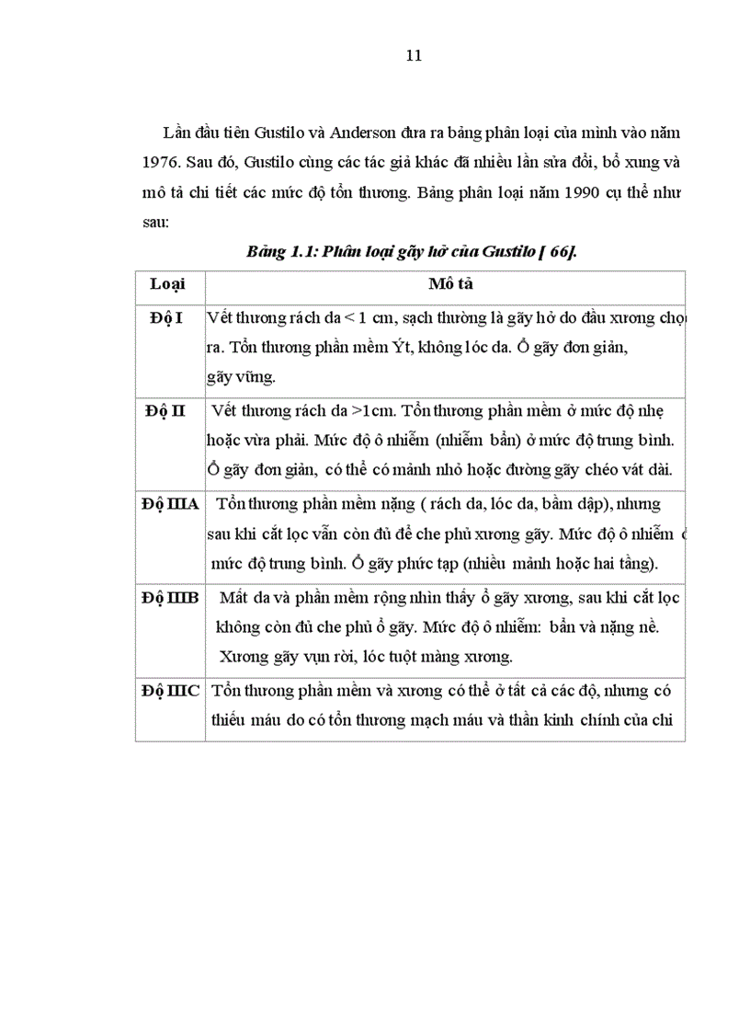

* + Chăm sóc ban đầu: băng vết thương, bất động chi gãy, kháng sinh, giảm đau, ngừa uốn ván
  + CẤP CỨU:
    - Cắt lọc vết thương
    - Kết hợp xương
    - PHCN
* Gãy xương trẻ em đặc biệt 15%
  + Sụn dày khó thấy vùng gãy ở phần phạm khớp
  + KHớp: Dây chằng > xương => ở khớp gãy xương > trật khớp

* + Có khả năng tự điều chỉnh:
    - Vị trí: *gần gối, xa khuỷu* tự điều chỉnh tốt hơn
    - Tuổi
    - Mức độ di lệch
  + Gãy xương đặc biệt ở trẻ em
    - Gãy bong sụn tiếp hợp: phân loại Salter-Harris

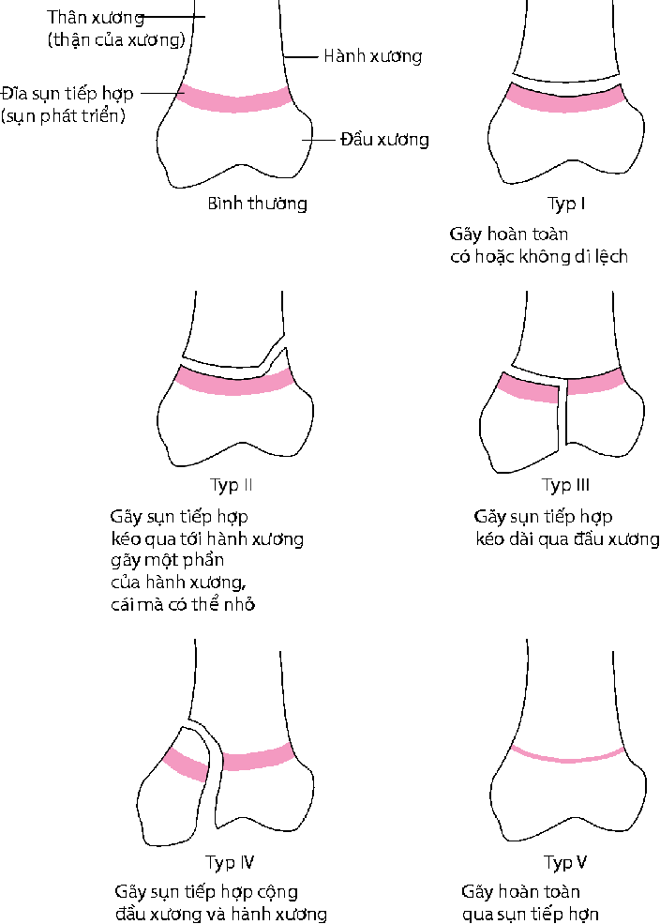

* + - Gãy cành tươi do lực uốn bẻ: gãy bên mặt lồi mà ko gãy bên nén ép: đầu dưới 2 xương cánh tay
    - Gãy cong tạo hình: không có đường gãy, lực uốn bẻ, khó tự điều chỉnh
    - Gãy phình vỏ xương
    - Gãy hành xương
* Biến chứng Cấp
  + Sốc chấn thương: mất máu, đau, mất nhiệt: Dịch truyền là quan trọng + cố định xương gãy + Giảm đau
  + Hội chứng tắc mạch máu do mỡ: HIếm gặp 1-2%.  
    Nguyên nhân chưa rõ. Giải thích bệnh sinh bằng 2 thuyết cơ học và thuyết sinh hóa
    - *Tiêu chuẩn Gurd& Wilson*
    - *Tiêu chuẩn Schonfeld*
    - Các hệ cơ quan: Hô Hấp – Thần kinh – Huyết học !!
    - Điều trị là phòng ngừa
  + Chèn ép khoang
    - Tăng áp lực trong các khoang kín
    - Tiêu chuẩn vàng là đo áp lực khoang. Chẩn đoán có thể LS bằng ĐAU  
      Đau tự nhiên + Đau kể cả khi cố định + Đau tăng lên khi căng cơ thụ động trong khoang
    - Xử trí: giải áp khoang
  + Tổn thương mạch máu
    - Dấu cứng, mềm,
    - Chỉ định thám sát mạch máu ngay: Dấu cứng, ko doppler trên siêu âm, Vị trí tổn thương tương ứng, thời gian thiếu máu kéo dài,…
  + Tổn thương thần kinh
* Biến chứng mạn
  + Chậm lành xương: Thời gian gấp rưỡi / còn đau chói/ cử động bất thường/ x quang còn thấy khe gãy
    - Theo dõi/ can thiệp khi bất thường
  + Không lành xương: là khá giống chậm lành => nhưng KHÔNG ĐAU
    - Thể phì đại: can xương còn, cố định không chắc thôi
    - Thể vô mạch: liên quan cả sinh học và cơ học
    - KHớp giả
  + Can lệch:
    - VLTL
    - Cắt xương chỉnh trục

1. TỔN THƯƠNG DÂY CHẰNG

* 3 đặc tính của dây chằng: tính đàn hồi, tính quánh đàn hồi, tính thụ cảm bản thể
  + Tính đàn hồi: 4 giai đoạn đứt: toe > đàn hồi > dẻo > đứt rách
  + Thụ cảm bản thể: cảm giác sâu - khớp trong không gian - tăng tốc
* *Không có vật liệu nào chỉ có một số gân có thể*
* Phân độ tổn thương dây chằng:
  + Độ 1: bong gân ko có gì bất ổn định => tổn thương vi thể
  + Độ 2: bong gân vừa, bất ổn định nhẹ chứ không lớn => LÚC KHÁM test kéo ra nếu mà dừng thì là độ 2 (còn một ít kéo lại), còn không kéo ra hết thì độ 3
  + ĐỘ 3: Bong gân nặng, triệu chứng phát hiện trên lâm sàng
* Triệu chứng: Đau 3 thì, sưng phù, thâm tím/ biến dạng và mất vững mức độ khác nhau
  + Đau 🡪 bớt đau 🡪 đau lại
* Thống nhất 3 giai đoạn:

* + Giai đoạn viêm 48-72h
    - Do viêm nên sưng nóng => không chườm nóng mà chườm lạnh
  + *Giai đoạn tăng sinh 6-8 tuần*
    - *Dây chằng, xếp có định hướng => Tập có định hướng để dây chằng phát triển định hướng*
    - Giai đoạn mới tái cấu trúc lại chứ chưa hồi phục hoàn toàn để tập thể thao
  + Giai đoạn Tái cấu trúc và trưởng thành
    - 12-18 tháng
    - Giai đoạn này là mới là giai đoạn tập thể thao được
* Nguyên tắc điều trị: RICE
  + Độ 3 là phải điều trị phẫu thuật nhằm ổn định lại vận động

1. TRẬT KHỚP

* Cơ chế:
  + Trực tiếp: lực tác động ngay tại khớp
  + Gián tiếp: lực tác động xa
* **Phân loạih-**
  + Thời gian: Sớm và Muộn (Cấp là 48h sau tai nạn, Bán cấp là 48h 🡪 3 tuần, Mạn là > 3 tuần
  + GP
  + Mức độ tái phát: 3 mức độ
  + Thể lâm sàng: kín, hở, khóa, hoặc không khóa
  + *Hướng di lệch: chỗ trật khớp háng*

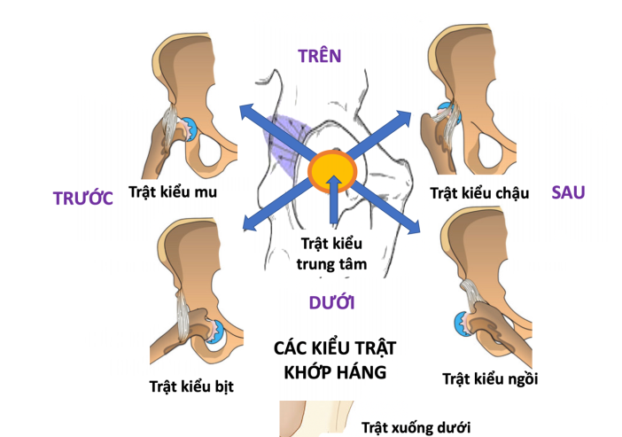

* Chẩn đoán
  + Dấu hiệu chắc chắn (Biến dạng đặc hiệu, dấu ổ khớp rỗng, dấu lò xo) và không chắc chắn (Sưng, đau, mất cơ năng)
  + X quang
* Nguyên tắc
  + Nắn trật
  + Bất động đủ thời gian: 6-8 tuần
  + Tự vận động sớm: Tập vận chủ động
* Biến chứng sớm
  + Gãy xương khi nắn trật
  + Tổn thương mạch máu thần kinh
  + Nhiễm trùng
  + Chèn ép khoang
* Biến chứng muộn: Biết thôi chứ không cần học kỹ
  + Không nắn được khớp hay nắn không hết di lệch
  + Trật khớp tái hồi, trật khớp không thường trực
  + Thoái hóa khớp

1. VẾT THƯƠNG PHẦN MỀM – VẾT THƯƠNG BÀN TAY BÀN CHÂN

* Nguyên nhân: xuyên thấu/ cắt/ đập nát  
  Lực chấn thương  
  Mức độ vấy bẩn
* Các nguyên nhân: và dạng tổn thương

* Vết thương kín / hở/ xuyên thấu (Có đầu ra hoặc không đầu ra)/ cắt/nghiền nát/lột găng
* Điều trị vết thương phần mềm
  + 3 vấn đề chính
    - Chảy máu
    - Nhiễm trùng
    - Mô tổn thương
* Vết thương bàn tay phải đặc riêng là những mô quý và quan trọng
  + **Xơ cứu tại hiện trường**: Bảo vệ mô bàn tay tốt nhất có thể
    - Lấy bỏ các dị vật lớn, dễ lấy trên bề mặt
    - Băng ép có trọng điểm nếu chảy máu nhiều và băng vết thương bằng băng sạch
    - Cố định bàn tay lên nẹp Cremmer hay nẹp gỗ
    - Dùng thuốc giảm đau (đường tiêm hay uống)
    - Nhanh chóng chuyển đến BV chuyên khoa
    - Chú ý với hồ sơ ghi chép đầy đủ các thương tổn khám thấy và các thuốc đã dùng
    - *KHông nên:*
      * Rửa trực tiếp hoặc đổ thuốc sát trùng vào vết thương
      * Đắp thuốc hay đặt vật lạ vào vết thương
      * Garo khi sơ cứu vết thương bàn tay
  + Sơ cứu tại tuyến cơ sở:
    - Giảm đau toàn thân
    - Lau rửa xung quanh với nước muối sinh lý. Lấy bỏ các dị vật lớn, dễ lấy trên bề mặt vết thương
    - Bawg ép ccs trọng điểm nếu chảy máu và băng vết thương bằng băng gạt vô trùng
    - Cố dịnh bàn tay lên nẹp Cremmer hay nẹp gỗ
    - Thuốc: Kháng sinh toàn thân và ngừa uốn ván với SAT
    - Nhanh chóng chuyển về BV chuyên khoa
    - Chú ý ghi hồ sơ
  + Khám toàn thân và khám vết thương tỉ mỉ
  + PT cắt lọc tránh làm tổn thương mô xung quanh, mổ cấp cứu, tuân thủ vô trùng, dẫn lưu sau cắt lọc
  + *Tổn thương gân: 5 vùng: và vùng số 2 là momemlen 🡪 dễ dính => nhiều biến chứng*

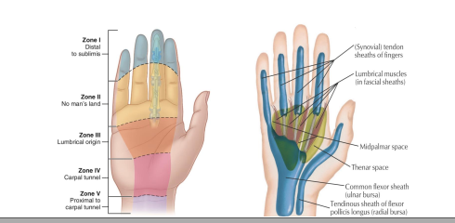

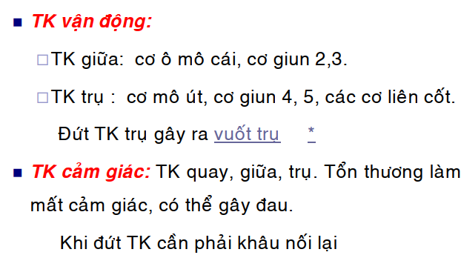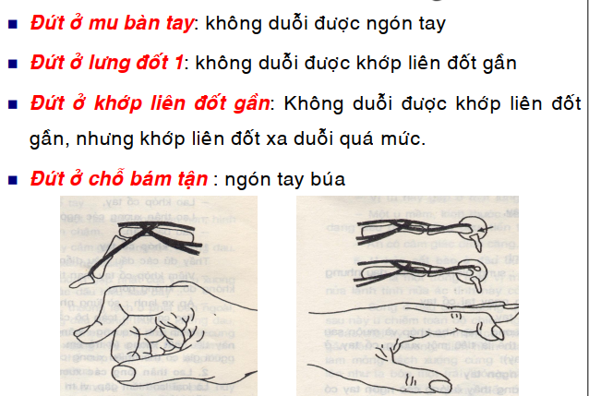

* + Theo dõi sau mổ: Tưới máu/nhiễm trùng/phù nề/PHCN bàn tay.
* *Vết thương đứt lìa:*
  + *Bảo quản vùng chi đúng đắn: gạc sạch => bao nilong => túi đá*
  + *Không ngâm trực tiếp vào nước đá => bỏng lạnh*

1. TIẾP CẬN BỆNH NHÂN ĐAU CỘT SỐNG KHÔNG DO CHẤN THƯƠNG

* Phân loại các nhóm nguyên nhân
  + Bệnh tại cột sống: da, cân cơ, xương, …  
    Đau do căng cơ vùng cột sống là nguyên nhân thường gặp nhất > 90%

Thoái hóa cột sống > thoát vị đĩa đệm, Hẹp ống sống

* + Các bệnh lý hệ thống: NT, ung thư di căn, viêm hệ thống, tự miễn
  + Đau quy chiểu:

Một số nguyên nhân nguy hiểm: Nhiễm trùng (lao), bệnh hệ thống, tủy, ung thư…

* Tỉ lệ thấp nhưng thường bị bỏ qua => cần nhớ đến chẩn đoán loại trừ

* Cách tiếp cận
  + Hẹp ống sống đứng và đi cũng đau, cúi lưng thì BN dễ chịu hơn
  + Thoát vị: đau khi cúi
  + Nghiệm pháp Lasegue và Bragard
  + Nghiệm pháp Spurling, nghiệm pháp kéo dãn cổ
  + Đánh giá tổn thương ở chỗ nào:
    - L4: mặt trong cẳng chân đến ½ trong ngón 1 – VĐ cơ răng trước – PX gân gối
    - L5: mặt lưng ngoài ngón 1 đến ngón 4 – VĐ cơ dạng ngón cái dài – ko PX gân cơ
    - S1 mác dài mác ngắn, xoay ngoài/px gân gót/ mặt ngoài bàn chân và ngón 5
    - C5: mặt ngoài cánh tay/ cơ delta, cơ nhị đầu – PX gân cơ nhị đầu
    - C6: Cơ nhị đầu, cơ duỗi cổ tay/ Phản xạ cánh tay – mặt ngoài cánh tay ->ngón 1-2
    - C7: Cơ tam đầu, cơ gấp cổ tay và dạng các ngón dài – PX gân cơ tam đầu – Ngón 3
    - C8: Cơ dạng các ngón ngắn, cơ khép ngón, cơ gấp các ngón – không PX – mặt trong cẳng tay

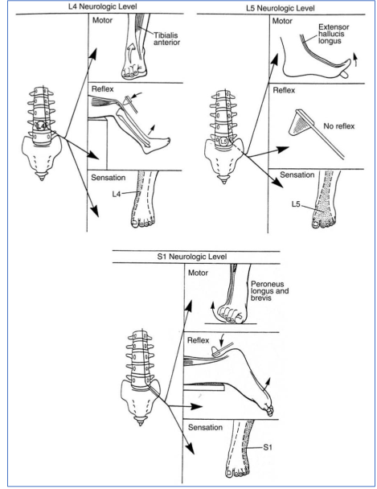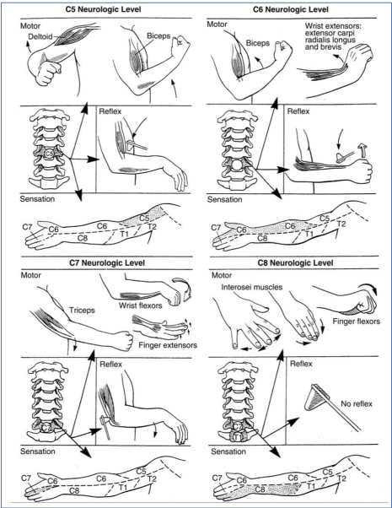

* + *Các dấu hiệu lâm sàng hiểm* (UT, miễn dịch, HC chùm đuôi ngựa)

* Xét nghiệm, hình ảnh học
  + NT: CTM, VS, CRP
  + UT: marker ung thư, điện di (Đa u tủy)
  + Không có chỉ định HAH thường quy, chỉ chụp khi
    - X quang: Nghi ngờ gãy, vẹo, đau do viêm
    - MRI: khi dấu cờ đỏ nghi ngờ bệnh ác tính, nhiễm trùng, thâm nhiễm, điều trị thất bại, hẹp ống sống
* Bảng so sánh các nguyên nhân tại cột sống

1. ĐAU CHI TRÊN, CHI DƯỚI KHÔNG DO CHẤN THƯƠNG

* Cấu tạo cơ bản: nước > Proteoglycan > Collagen II > TB sun
  + 3 vùng sụn: Bề mặt (trượt) > giữa (dãn nở, trượt và một phần lực nén) > sâu (chống lực nén)
* Dinh dưỡng cho sụn là từ chất hoạt dịch => vận động và tải lực vừa đủ để nuôi
* Phân biệt giữa thoái hóa khớp bệnh lý và diễn tiến theo tuổi

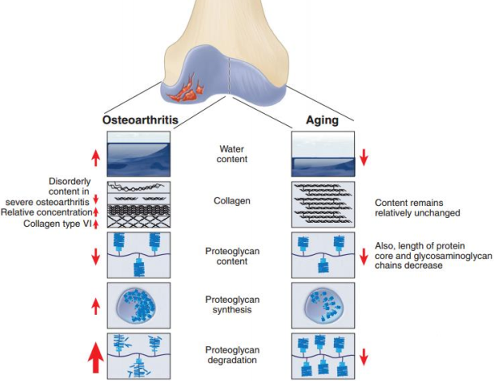

* Bệnh khớp 4 thể chính: không viêm (*thoái hóa khớp*), Viêm (*viêm khớp dạng thấp*, viêm khớp tinh thể, lupus), nhiễm trùng (viêm mủ khớp, lao), chảy máu
* Đau khớp là do: viêm điểm bám gân, lắng đọng tinh thể, viêm màng hoạt dịch, thay đổi khớp về cấu trúc và cơ học (sụn hoặc trục khớp)

* Tiếp cận:
  + Đau khớp có tràn dịch hay không tràn dịch
  + Cấp hoặc Mạn
  + Vị trí tổn thương: trong /ngoài/ nơi khác
  + Viêm hay không viêm
  + $ toàn thân đi kèm
  + Ảnh hường tới chức năng
* CLS toàn thân: ESR (tốc độ lắng máu), CRP, RF và Anti CCP, ANAs
  + Chọc dịch khớp: Bảng so sánh

* *Thoái hóa khớp*
  + Yếu tố nguy cơ: Tuổi, giới, di truyền, giải phẫu, chán thương trước đó, chỉ số khối cơ thể, nghề nghiệp
  + Nguyên tắc điều trị: bệnh tiến triển nên không thay đổi thói quen thì nó vẫn vậy. Điều trị theo thứ bậc – kim tự tháp
    - Thông tin và tư vấn
    - *Không xâm lấn: VLTL, thuốc giảm đau, kháng viêm, giáo dục*
    - Can thiệp – Tiêm cort
    - Phẫu thuật

Bệnh lý gân

* 3 giai đoạn diễn tiến của bệnh: chồng lấp của nhau
  + Viêm
  + Rối loạn cấu trúc và Phá vỡ chất nền gân
  + Thoái hóa
* Vòng xoắn bệnh lý: Cơ học – cấu trúc
* Đặc điểm đau khớp:
  + Đau lặp lại mạn tính nhiều tháng
  + Đau liên quan cơ học
  + Tổn thương gân cơ
  + Không quan khớp: không tràn dịch
* Điều trị
  + Nội khoa: kháng viêm, chượm lạnh
  + VLTL, *bài tập lệch tâm* làm tăng tổng hợp sợi collagen, xoa bóp, dinh dưỡng hợp lý
  + Vận động và nghỉ ngơi hợp lý => phá vỡ vòng xoắn bệnh lý

1. SƯNG ĐAU KHỚP CẤP KHÔNG DO CHẤN THƯƠNG

Nội dung:

* Viêm xương tủy xương đường máu
* Nhiễm trùng khớp
* Nhiễm trùng mô mềm

Viêm xương tủy xương đường máu: hay ở vùng hành xương

* Vùng hành xương là vùng chuyển tiếp thì dễ tổn thương => vi trùng để chui vào trong đó
* Giai đoạn:
  + Nhiễm tại hành xương
  + Ổ abcess dưới màng xương: đau dữ dội + thuốc giảm đau không tác dụng + sốt  
    => Vỡ ổ abcess ra ngoài màng xương
  + Đã hình thành xương chết nằm trong ổ xương viêm với mủ => Hay phát hiện này
  + Xương chết trồi ra ngoài

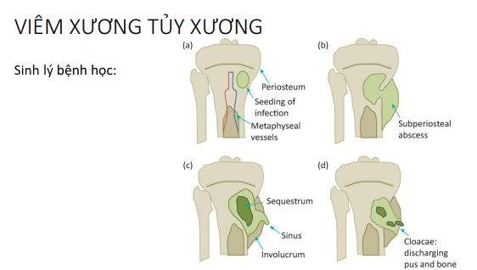

* Triệu chứng: CẤp/mạn (không có VS tăng…)
* X quang và MRI: Xương tù là mảng xương chết giam khoang kín
* Điều trị
  + Giai đoạn sớm: chưa có ổ mủ và chưa xương chết => Điều trị nội khoa
    - Liều cao, kéo dài 3-4 tuần hoặc hơn theo KSĐ
    - Bất động, tăng cường dinh dưỡng
    - Điều trị rối loạn nước và điện giải
  + Giai đoạn muộn: CÓ mủ, có xương chết sẽ tiến hoành điều trị nội – ngoại khoa
    - KS và PT
    - Bất động, tăng cương điện giải
    - Điều trị rối loạn nước và điện giải

Nhiễm trùng khớp:

* 3 thể: Vi khuẩn, Virus, lao (coi dịch khớp)
  + Do vi khuẩn: Rầm rộ
  + Virus: nhẹ nhàng +/- có ban da
  + LAO KHỚP là nhiễm trùng rất nhẹ lặp đi lặp lại kéo dài  
    Dễ chồng lấp với Thoái hóa khớp  
    Cực kỳ hiếm gặp  
    => MD tế bào  
    => Đã phát hiện lao khớp là điều trị lao trước
* XN: dịch khớp, tìm lao

NHIỄM TRÙNG MÔ MỀM (Viêm mô TB, Viêm cân mạc hoại tử, Hoại thư sinh hơi, Nhiễm trùng kỵ khí)

* Thường là Viêm mô tế bào, viêm cân mạc hoại tử, hoại thư sinh hơi, nhiễm trùng kỵ khí
* ***Viêm mô TB***: da và mô dưới da – sưng nóng đỏ đau  
  *Chưa có dấu hiệu căng cứng mô mềm. Ấn vô vẫn còn mềm, mạch mu chân (+), vận động cảm giác các ngón bình thường*
  + PCT, CTM, CRP, Cấy máu
  + HAH: Siêu âm tổn thương, doppler mạch máu, mRI
  + XN tế bào nuôi cấy
  + Điều trị nội khoa: Tụ cầu
    - KS
    - Kháng viêm, giảm đau hỗ trợ
    - Kê cao chi
    - Nẹp bất động
    - Nâng đỡ thể trạng, điều trị bệnh lý đi kèm
* ***Viêm cân mạc hoại tử***: Diễn tiến rất nhanh nhiễm trùng nhiễm độc dù đã điều trị kháng sinh
  + Đau rất dữ dội
  + *Ấn vào da thì nề, cứng, có khí trong mô mềm*; Xuất hiện các *bóng nước thì còn hồng chưa tím; Hoại tử da nhanh*
  + *Suy giảm vận động và cảm giác, Mạch máu thì vẫn còn*
  + CLS: như viêm mô TB
  + Điều trị
    - Nội khoa: hồi sức nội khoa
    - KHáng sinh tĩnh mạch (Carbapenem +…) (Nhóm GAS)
    - Phẫu thuật cắt lọc
* Hoại thư sinh hơi: Clostridium
  + *Da hoại tử nhanh, bóng nước tím đen, nhấn vào lép bép, mạch máu khó bắt, + Mùi hôi, tổn thương chức năng thần kinh (giảm cảm giác +/- vận động)*
  + Chức năng gan thận giảm nhanh, tăng K
  + Điều trị:
    - Hồi sức
    - Cắt bỏ phần hoại thư
* Nhiễm trùng kị khí: (VD Cơ địa suy giảm miễn dịch, đa chấn thương, sau phẫu thuật, sỏi thận, ĐTĐ, Ung thư
  + *KHí trong mô mềm, có vết thương*
  + Cân mạc cơ có thể chưa hoại tử nhưng để lâu sẽ bị hoại tử
  + Phải điều trị ngay khi phát hiện
  + Cách lấy mẫu bệnh phẩm: không lấy trong môi trường bình thường.
    - Hút dịch mủ trong môi trường kín
    - Môi trường để chứa mẫu bệnh phẩm: Bơm mạnh mẫu bệnh phẩm để tiếp xúc ngay trong môi trường. (không để bệnh phẩm ở mặt trên môi trường)
  + *Điều trị: PHẪU THUẬT, DẪN LƯU, KẾT HỢP KHÁNG SINH (mạnh tay)*

## Y HỌC GIA ĐÌNH

1 CÂU

1. ĐAU LƯNG

* Biết chỉ định chuyển tuyến
* **RED FLAG: 4 dấu hiệu** 
  + Tiền căn chấn thương ung thư, HIV, Thuốc UCMD, Thuốc đường tĩnh mạch (Nhiễm trùng…)
  + *Sụt cân/sốt không rõ nguyên nhân*
  + Đau lưng không giảm khi nghỉ, đau ban đêm
  + *CHèn ép thần kinh: (không có bao gồm test thần kinh mà chỉ có biểu hiện trực tiếp thôi)*
    - Mất cảm giác theo kiểu yên ngựa (ĐÙI, BẸN, MÔNG – CẢM GIÁC)
    - RL chức năng đại tràng/ bàng *quang (bí tiểu) (TK TỰ CHỦ)*
    - RL cương/Yếu liệt/Giảm hoặc mất phản xạ chi (VẬN ĐỘNG)
* *Bệnh nguy hiểm (VIIMMN)* (MM, nhiễm trùng, chấn thương, ung thư, chuyển hóa, thần kinh => ĐÚng trong mọi cái tiếp cận YHGĐ
  + V-Vascular-Mạch máu: Tắc động mạch, phình ĐM chủ bụng
  + I-Inflamation-Viêm: nhiễm trùng, lao, tự miễn
  + I-Injury-Chấn thương: gãy xẹp, loãng xương
  + M-Marligement-Ung thư: K di căn, K đốt sống
  + N-Neurology-Thần kinh: Chèn ép chùm đuôi ngừa
* Bệnh thường gặp:
  + Thương gặp nhất là *căng cơ lưng*
  + Bệnh nguy hiểm thường gặp
* Bệnh đồng mắc:
  + UT, ĐTĐ, HIV, SGMD, Loãng xương, tự miễn
* Bệnh bỏ sót: Combo Lo ắng / trầm cảm / suy kiệt
* HẦU HẾT ĐAU LƯNG CẤP LÀ KHÔNG CÓ CHỈ ĐỊNH CLS (KỂ CẢ XQ) trừ khi có RED FLAG
  + Đau cứng khớp khi nghỉ: CTM, CS, CRP, ALP (bệnh xương)
  + Đo điện cơ

CASE

* BN nam 30 tuổi, CN vệ sinh. Đau 2 ngày trước khi đang vệ sinh sàn cả ngày, tăng khi vận động giảm khi nghỉ 7/10, không lan, khoogn té ngẫ chấn thương, không có dấu hiệu thần kinh. KHÔNG CÓ DẤU HIỆU BÁO ĐỘNG
  + *Chỉ định NSAID, giãn cơ, nghỉ ngơi, VLTL, giáo dục tư thế đúng, theo dõi trong 1 tháng*
  + Đây là điều trị của đau lưng dạng căng cơ
  + ĐAU CĂNG CƠ CẤP KHÔNG có RED FLAG thì không có chụp X quang
* BN nam tương tự, đau kèm yếu cơ 2 chân 3/5, cơ dựng sống căng cứng 2 bên, mức độ đau nhiều 9/10, Lasegue (+)
  + Hỏi dấu REDFLAG nào?? => thì chỉ có yếu 2 chi
  + Lasegue dương không phải là RED FLAG của đau lưng

# HỆ SINH SẢN

## NGOẠI NHI

2 CÂU

Đề luôn đó!! :v :v :V

* Một bé đến vì sưng, đau, đỏ, nề vùng bẹn bìu 🡪 Hội chứng bìu cấp
* Nhiều nguyên nhân nhưng mà Xoắn tinh hoàn là gây hậu quả nghiêm trọng nên phải nghĩ đến trước để loại trừ
* YT nghĩ đến xoắn tinh hoàn:
  + Tinh hoàn ẩn
* Triệu chứng thực thể là vô cùng quan trọng: Khám bệnh quan trọng
* Điều trị phẫu thuật là lựa chọn hàng đầu của xoắn tinh hoàn.
* KHÔNG CÓ GÌ để nói chắc chắn là xoắn tinh hoàn chỉ có thang điểm đánh giá

Câu hỏi:

* Thời gian 6h hay 24h là khác nhau như thế nào
* Mức độ hoại tử liên quan: SỐ VÒNG XOẮN và thời gian XOẮN
  + Xoắn 1 vòng: thời gian trung bình để cứu là 20h
  + Xoắn 2 vòng:
    - Trước 4h cứu được 80%
    - 4-6h: 50%
    - > 6h: Hầu như khống có khả năng cứu
* Ra đề chung chung là đã xoắn là can thiệp PT, ĐỪNG MONG CHỜ SIÊU ÂM

NẾU TÌNH huống, bé nhỏ đến vì đau đột ngột về đêm

Tinh hoàn lệch trục, chạy lên cao, tròn, chắc, đau

* Xử trí MỔ

## PHỤ SẢN

2 CÂU

1. VÔ KINH – RỐI LOẠN PHÓNG NOÃN

* Trục hạ đồi – tuyến yên – buồng trứng – Tử cung (Y3 – Chương 1-2-3)
  + GnRH (kiểu tiết – trung tâm tonic hay.. biên độ như thế nào) ~ Đa phần là cơ năng (triệu chứng ẩn mình ko có triệu chứng thần kinh rầm rộ)  
    *Vô kinh suy hạ đồi do stress, VĐV*   
    GHRH, CRH
  + FSH-LH ~ (Kiểu tiết, tác động xung của GnRH lên tiết FSH, LH)  
    TSH, prolactin, ACTH, GH
  + Estrogen – Progesterone  
    (*Suy buồng trừng sớm*)  
    AMH-Inhibin B
  + Giai đoạn phát triển – chế tiết – hành kinh  
    (Hầu hết nguyên nhân tại tử cung hầu hết là nguyên nhân thực thể)
    - Bẩm sinh: Bít màng trinh, Bất thường ống Muller
    - Mắc phải: bất thường sau thủ thuật can thiệp tử cung
* Sự sinh noãn và phát triển nang noãn của buồng trứng (Y3)
  + Các định nghĩa: nang nguyên thủy, nang sơ cấp, nang thứ cấp, nang de graaf
  + Nang nguyên thủy – nang tiền hốc – nang có hốc – nang phóng noãn
  + Nang noãn: Noãn bào (TB sinh dục) + phần nang (TB tùy hành: Tb vỏ và TB hạt)
* XH tử cung chức năng: AUB COEIN
  + 2 hệ thống AUB của FIGO 2018
  + Định nghĩ vô kinh
  + AUB tuổi dậy thì và tuổi mãn kinh
    - Tuổi dậy thì:
      * Non nớt hệ trục
      * Chẩn đoán loại trừ
      * Chẩn đoán phân biệt với bệnh hệ thống
      * *Xử trí: Sự cần thiết (chảy máu trầm trọng thì mới can thiệp không nặng thì không can thiệp) 🡪 Nếu cần điều trị: phân tiết nội mạc, bảo vệ hệ trục (Dydroprogesterone)*
    - Tuổi quanh mãn kinh
      * Cạn kiệt ở buồng trứng
      * Chẩn đoán lâm sàng
      * Chẩn đoán phân biệt phải loại trừ nguyên nhân ác tính  
        ***Chú ý chỉ định nạo sinh thiết nội mạc tử cung. Nhưng không nhất định ca nào cũng sẽ nạo***!
      * *Xử trí là phân tiết nội mạc tử cung: dùng progestin*.